Календарь важных дат — август
Календарь на август. В нем собрали все значимые даты последнего месяца лета и объединили их в шесть блоков: важные события, литература, музыка, театр и кино, искусство и наука.
#КалендарьPRO доступен для скачивания в текстовом формате и в виде картинок. Выбирайте подходящие темы и планируйте публикации в разделе «Социальные сети» в личном кабинете на «PRO.Культура.РФ».
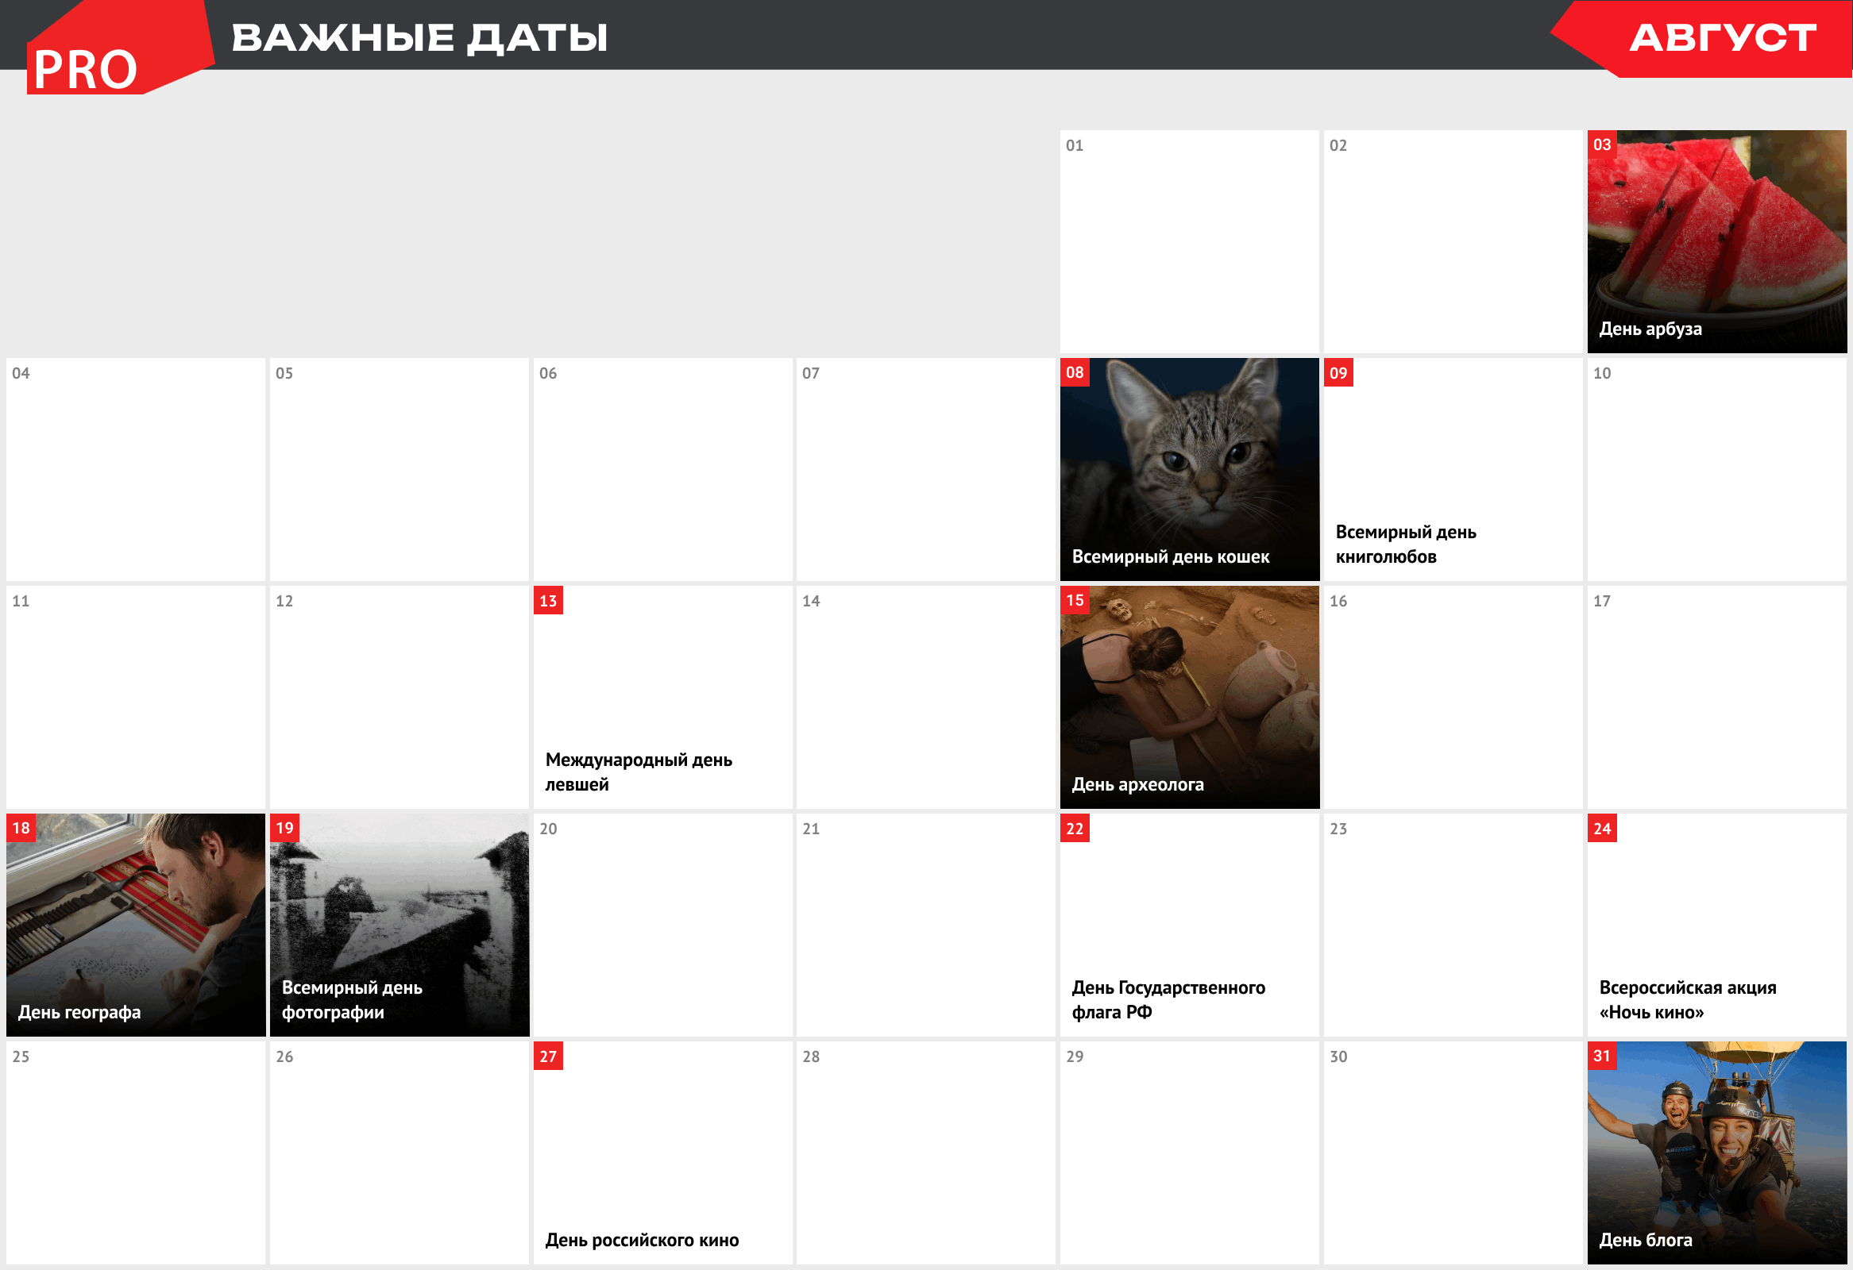
Важные даты
3 августа — День арбуза.
8 августа — Всемирный день кошек.
9 августа — Всемирный день книголюбов.
13 августа — Международный день левшей.
15 августа — День археолога.
18 августа — День географа.
19 августа — Всемирный день фотографии.
22 августа — День Государственного флага РФ.
24 августа — Всероссийская акция «Ночь кино».
27 августа — День российского кино.
31 августа — День блога.

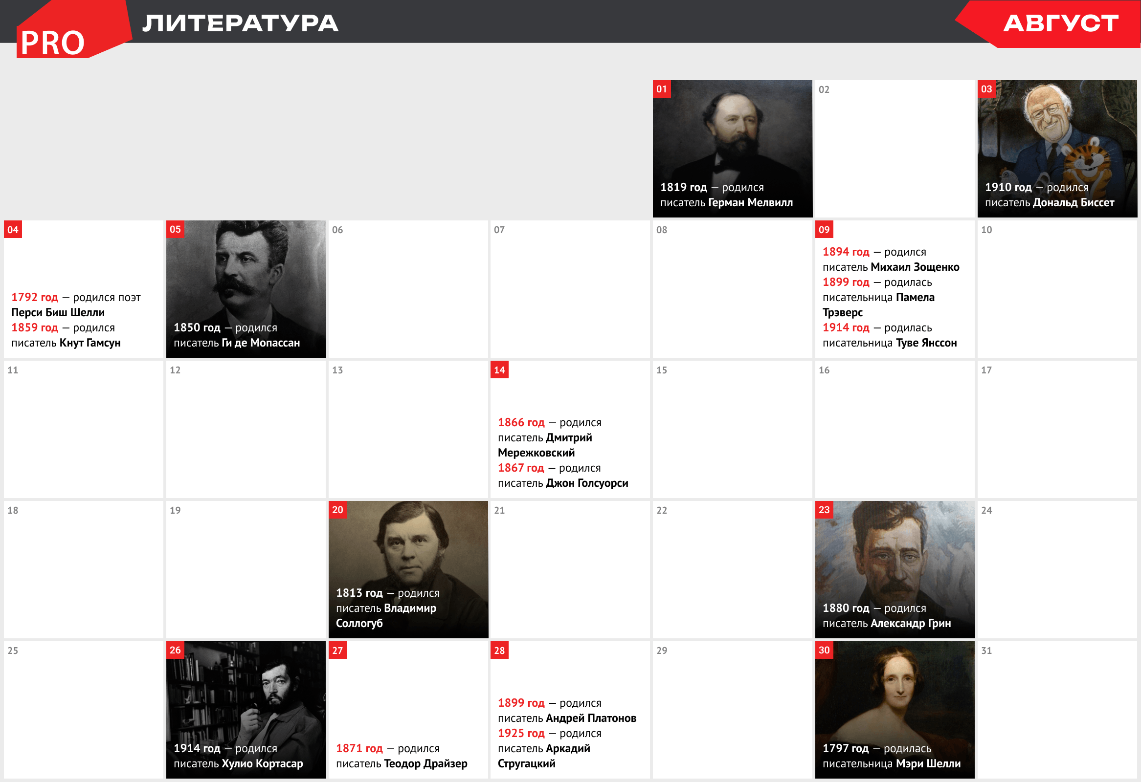
Литература

1 августа 1819 года — родился писатель Герман Мелвилл.
3 августа 1910 года — родился писатель Дональд Биссет.
4 августа 1792 года — родился поэт Перси Биш Шелли.
4 августа 1859 года — родился писатель Кнут Гамсун.
5 августа 1850 года — родился писатель Ги де Мопассан.
9 августа 1894 года — родился писатель Михаил Зощенко.
9 августа 1899 года — родилась писательница Памела Трэверс.
9 августа 1914 года — родилась писательница Туве Янссон.
14 августа 1866 года — родился писатель Дмитрий Мережковский.
14 августа 1867 года — родился писатель Джон Голсуорси.
20 августа 1813 года — родился писатель Владимир Соллогуб.
23 августа 1880 года — родился писатель Александр Грин.
26 августа 1914 года — родился писатель Хулио Кортасар.
27 августа 1871 года — родился писатель Теодор Драйзер.
28 августа 1899 года — родился писатель Андрей Платонов.
28 августа 1925 года — родился писатель Аркадий Стругацкий.
30 августа 1797 года — родилась писательница Мэри Шелли.

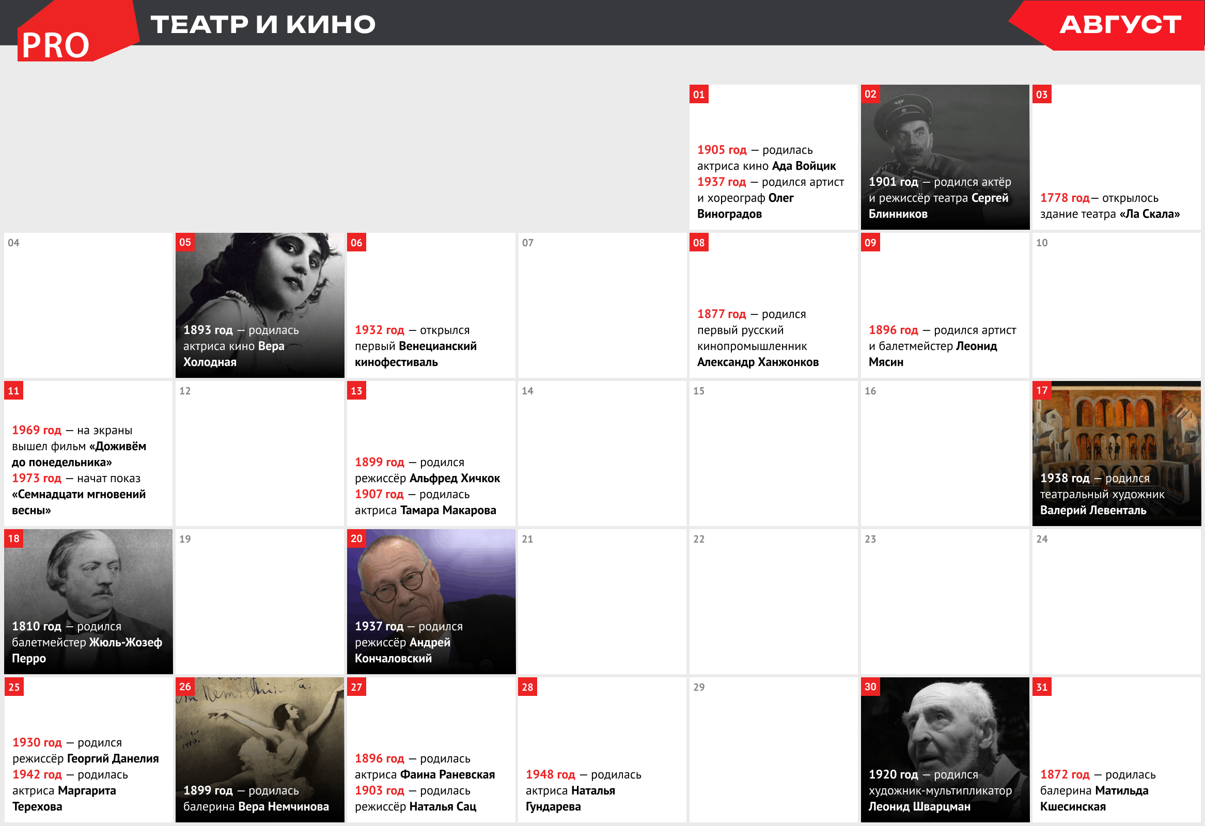

Театр и кино
1 августа 1905 года — родилась актриса кино Ада Войцик.
1 августа 1937 года — родился артист и хореограф Олег Виноградов.
2 августа 1901 года — родился актёр и режиссёр театра Сергей Блинников.
3 августа 1778 года— открылось здание театра «Ла Скала».
5 августа 1893 года — родилась актриса кино Вера Холодная.
6 августа 1932 года — открылся первый Венецианский кинофестиваль.
8 августа 1877 года — родился первый русский кинопромышленник Александр Ханжонков.
9 августа 1896 года — родился артист и балетмейстер Леонид Мясин.
11 августа 1969 года — на экраны вышел фильм «Доживём до понедельника».
11 августа 1973 года — начат показ «Семнадцати мгновений весны».
13 августа 1899 года — родился режиссёр Альфред Хичкок.
13 августа 1907 года — родилась актриса Тамара Макарова.
17 августа 1938 года — родился театральный художник Валерий Левенталь.
18 августа 1810 года — родился балетмейстер Жюль-Жозеф Перро.
20 августа 1937 года — родился режиссёр Андрей Кончаловский.
25 августа 1930 года — родился режиссёр Георгий Данелия.
25 августа 1942 года — родилась актриса Маргарита Терехова.
26 августа 1899 года — родилась балерина Вера Немчинова.
27 августа 1896 года — родилась актриса Фаина Раневская.
27 августа 1903 года — родилась режиссёр Наталья Сац.
28 августа 1948 года — родилась актриса Наталья Гундарева.
30 августа 1920 года — родился художник-мультипликатор Леонид Шварцман.
31 августа 1872 года — родилась балерина Матильда Кшесинская.

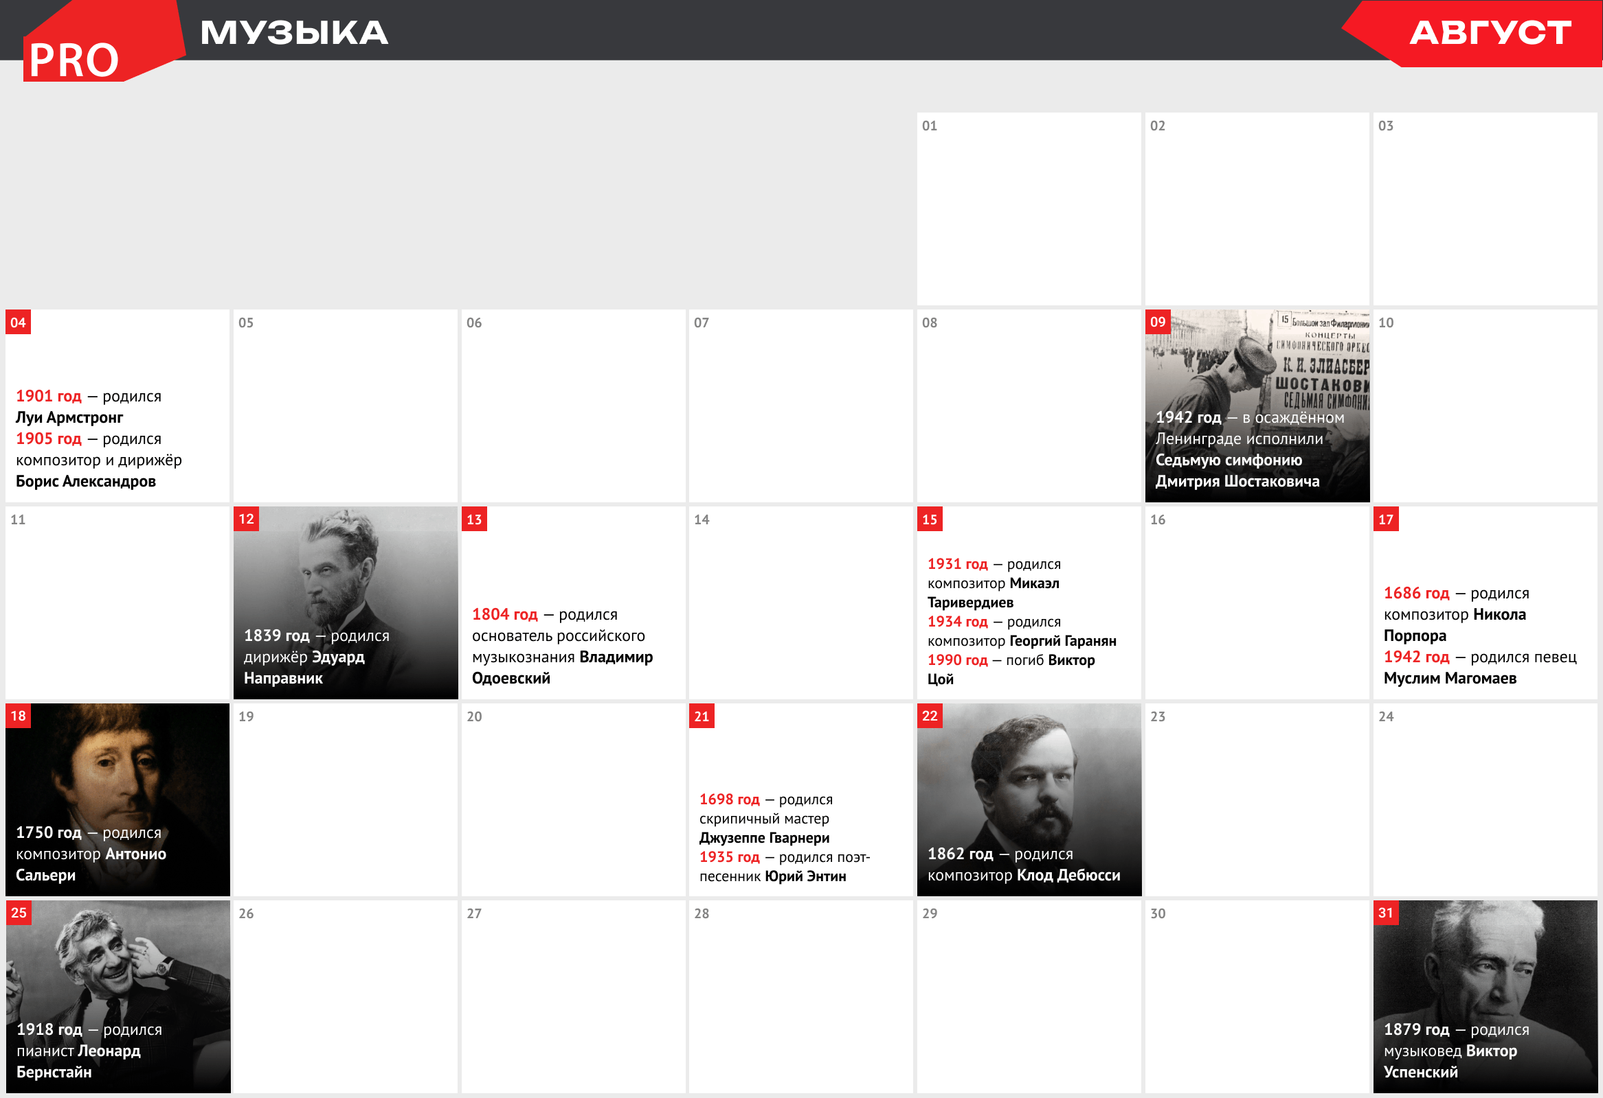

Музыка
4 августа 1901 года — родился Луи Армстронг.
4 августа 1905 года — родился композитор и дирижёр Борис Александров.
9 августа 1942 года — в осаждённом Ленинграде исполнили Седьмую симфонию Дмитрия Шостаковича.
12 августа 1839 года — родился дирижёр Эдуард Направник.
13 августа 1804 года — родился основатель российского музыкознания Владимир Одоевский.
15 августа 1931 года — родился композитор Микаэл Таривердиев.
15 августа 1934 года — родился композитор Георгий Гаранян.
15 августа 1990 года — погиб Виктор Цой.
17 августа 1686 года — родился композитор Никола Порпора.
17 августа 1942 года — родился певец Муслим Магомаев.
18 августа 1750 года — родился композитор Антонио Сальери.
21 августа 1698 года — родился скрипичный мастер Джузеппе Гварнери.
21 августа 1935 года — родился поэт-песенник Юрий Энтин.
22 августа 1862 года — родился композитор Клод Дебюсси.
25 августа 1918 года — родился пианист Леонард Бернстайн.
31 августа 1879 года — родился музыковед Виктор Успенский.

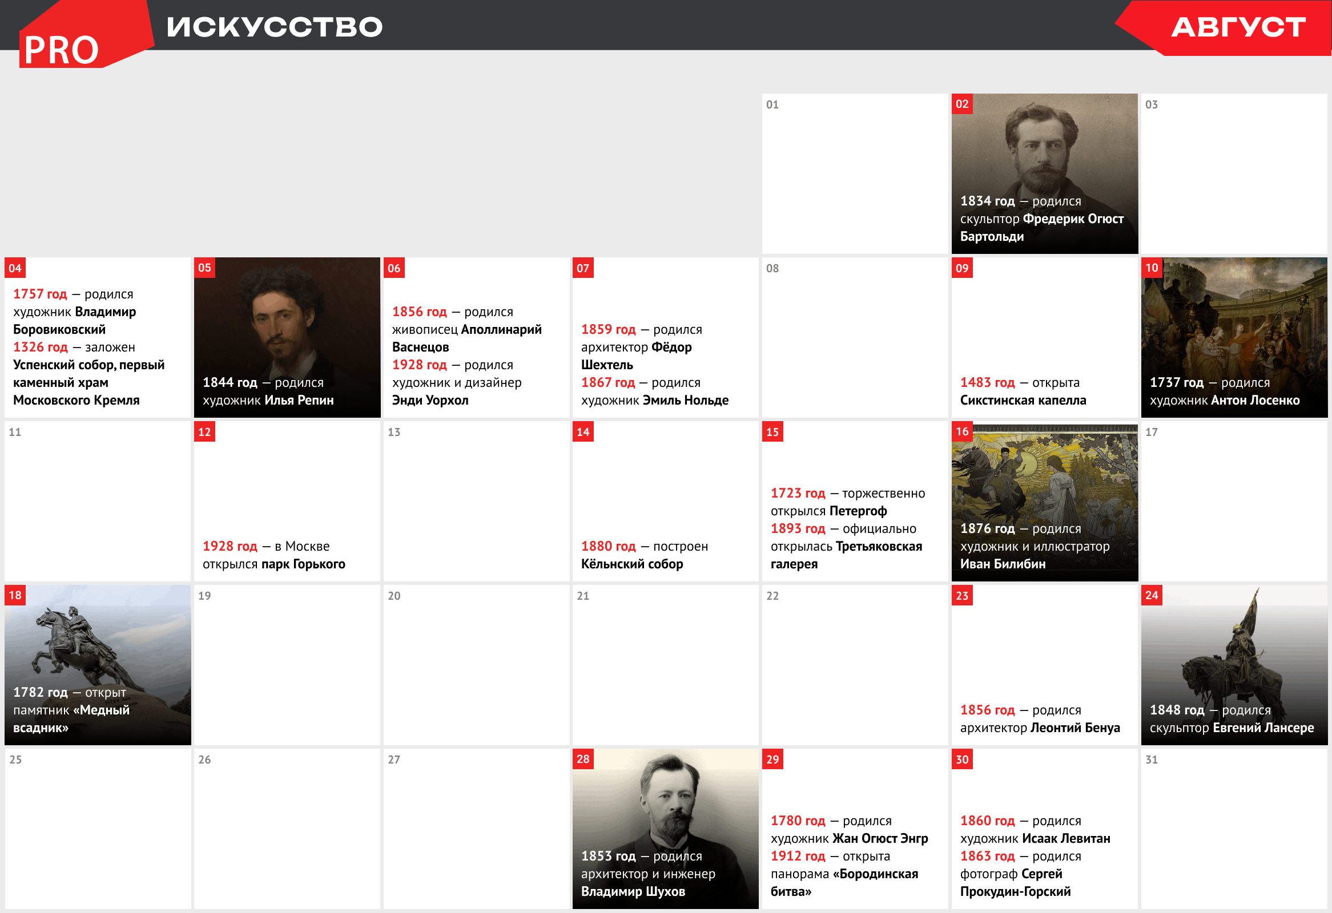
Искусство

2 августа 1834 года — родился скульптор Фредерик Огюст Бартольди.
4 августа 1757 года — родился художник Владимир Боровиковский.
4 августа 1326 года — заложен Успенский собор, первый каменный храм Московского Кремля.
5 августа 1844 года — родился художник Илья Репин.
6 августа 1856 года — родился живописец Аполлинарий Васнецов.
6 августа 1928 года — родился художник и дизайнер Энди Уорхол.
7 августа 1859 года — родился архитектор Фёдор Шехтель.
7 августа 1867 года — родился художник Эмиль Нольде.
9 августа 1483 года — открыта Сикстинская капелла.
10 августа 1737 года — родился художник Антон Лосенко.
12 августа 1928 года — в Москве открылся парк Горького.
14 августа 1880 года — построен Кёльнский собор.
15 августа 1723 года — торжественно открылся Петергоф.
15 августа 1893 года — официально открылась Третьяковская галерея.
16 августа 1876 года — родился художник и иллюстратор Иван Билибин.
18 августа 1782 года — открыт памятник «Медный всадник».
23 августа 1856 года — родился архитектор Леонтий Бенуа.
24 августа 1848 года — родился скульптор Евгений Лансере.
28 августа 1853 года — родился архитектор и инженер Владимир Шухов.
29 августа 1780 года — родился художник Жан Огюст Энгр.
29 августа 1912 года — открыта панорама «Бородинская битва».
30 августа 1860 года — родился художник Исаак Левитан.
30 августа 1863 года — родился фотограф Сергей Прокудин-Горский.

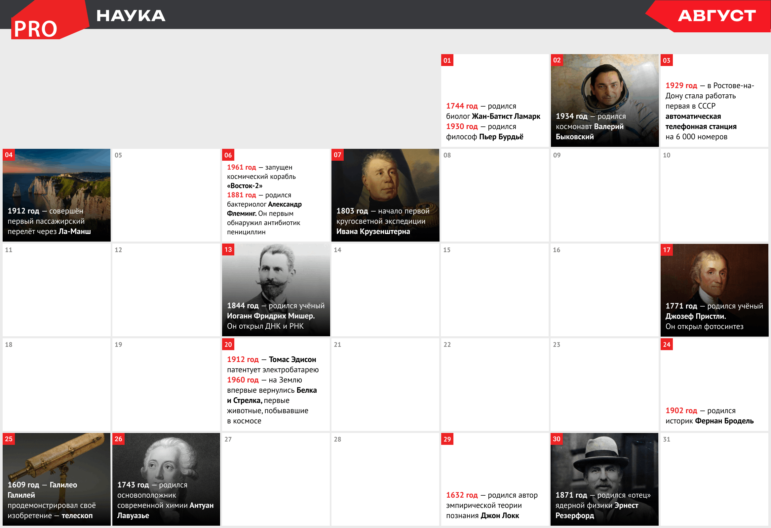
Наука

1 августа 1744 года — родился биолог Жан-Батист Ламарк.
1 августа 1930 года — родился философ Пьер Бурдьё.
2 августа 1934 года — родился космонавт Валерий Быковский.
3 августа 1929 года — в Ростове-на-Дону стала работать первая в СССР автоматическая телефонная станция на 6 000 номеров.
4 августа 1912 года — совершён первый пассажирский перелёт через Ла-Манш.
6 августа 1961 года — запущен космический корабль «Восток-2».
6 августа 1881 года — родился бактериолог Александр Флеминг. Он первым обнаружил антибиотик пенициллин.
7 августа 1803 года — начало первой кругосветной экспедиции Ивана Крузенштерна.
13 августа 1844 года — родился учёный Иоганн Фридрих Мишер. Он открыл ДНК и РНК.
17 августа 1771 года — родился учёный Джозеф Пристли. Он открыл фотосинтез.
20 августа 1912 года — Томас Эдисон патентует электробатарею.
20 августа 1960 года — на Землю впервые вернулись Белка и Стрелка, первые животные, побывавшие в космосе.
24 августа 1902 года — родился историк Фернан Бродель.
25 августа 1609 года — Галилео Галилей продемонстрировал своё изобретение — телескоп.
26 августа 1743 года — родился основоположник современной химии Антуан Лавуазье.
29 августа 1632 года — родился автор эмпирической теории познания Джон Локк.
30 августа 1871 года — родился «отец» ядерной физики Эрнест Резерфорд.

